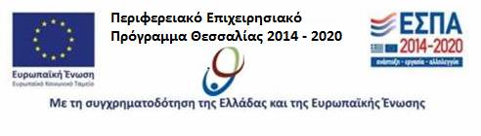

Λαμβάνοντας υπόψη τις υλικές και ψυχολογικές συνέπειες που άφησε πίσω της η καταστροφική πλημμύρα των προηγούμενων ημερών
στα χωριά του Δήμου μας,
οι επαγγελματίες του Κέντρου Κοινότητας
παρέχουν ψυχοκοινωνική υποστήριξη στους πλημμυροπαθείς.

Καλώντας στο 2426022458 θα έρθετε σε επαφή
με την ψυχολόγο και την κοινωνική λειτουργό του Κέντρου.

